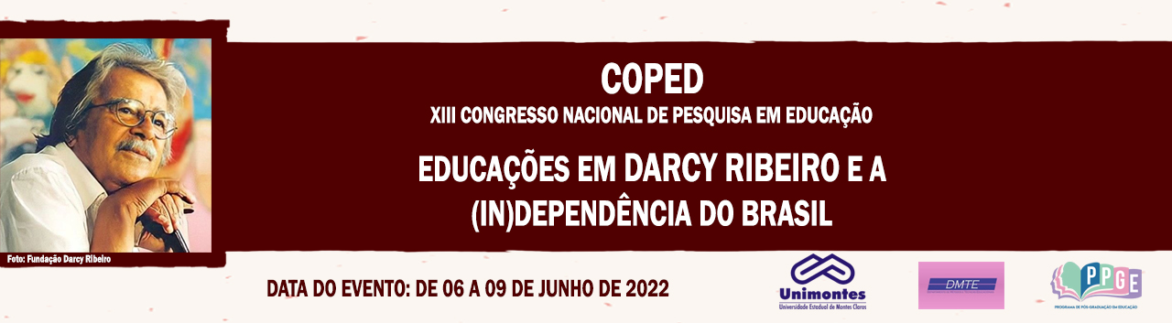

**A PRECARIZAÇÃO DO TRABALHO DOCENTE NA UNIVERSIDADE ABERTA DO BRASIL - UAB**

Daniela Cristianismo Costa

Mestranda do PPGE/Unimontes

danielacostaadv@gmail.com

Leandro Luciano Silva Ravnjak

Docente PPGE/Unimontes

Docente UnifipMoc/Afya

leandro.silva@unimontes.br

**Palavras-chave**: Educação. EAD. Docente. Precarização. Trabalho.

**Resumo Simples**

A Universidade Aberta do Brasil – UAB é um sistema educacional criado pelo governo federal que tem como finalidade principal facilitar o acesso ao ensino superior por meio de acesso em plataformas virtuais às aulas e atividades acadêmicas, sendo que, em contrapartida, deflagrou-se um processo de precarização do trabalho docente pela fragilidade dos contratos docentes, principalmente no que concerne à ausência de vínculo empregatício. Como objetivo, visa analisar a precarização do trabalho docente no âmbito da UAB e as consequências da vulnerabilidade da contratação do docente. Para melhor atender ao objetivo proposto, optou-se pela pesquisa bibliográfica e documental, tendo como referência a Resolução CD/FNDE nº. 26/2009 e Portaria CAPES nº. 183/2016, constatando-se, como resultado parcial, a ausência de políticas públicas voltadas à educação a distância no que concerne a precarização e flexibilização do trabalho docente. Na presente pesquisa em andamento, certificou-se a precarização mascarada com roupagem de flexibilidade, já que há a desvalorização do trabalho docente pela ausência de vínculo empregatício pelo pagamento de horas/aula por “bolsas”, o que enseja na desvalorização financeira da mão-de-obra qualificada, além da ausência de pagamento de verbas trabalhistas e previdenciárias, sendo estas últimas com reflexos para fins de aposentadoria. Nesse sentido, percebe-se que sistema UAB democratizou o ensino superior, em contrapeso, potencializou a precarização do trabalho docente.

**Referências**

BRASIL**, Resolução CD/FNDE nº. 26**, de 5 de junho de 2009. Estabelece orientações e diretrizes para o pagamento de bolsas de estudo e de pesquisa a participantes da preparação e execução dos cursos dos programas de formação superior, inicial e continuada no âmbito do Sistema Universidade Aberta do Brasil (UAB), vinculado à Coordenação de Aperfeiçoamento de Pessoal de Nível Superior (Capes), a serem pagas pelo FNDE a partir do exercício de 2009. Diário Oficial da União, Brasília, 5 de junho de 2009. Acesso em 22 de setembro de 2020.

BRASIL, **Portaria CAPES nº. 183, de 21 de outubro de 2016**. Regulamenta as diretrizes para concessão e pagamento de bolsas aos participantes da preparação e execução dos cursos e programas de formação superior, inicial e continuada no âmbito do Sistema Universidade Aberta do Brasil (UAB). Diário Oficial da União, Brasília, 24 de outubro de 2016. Acesso em 22 de setembro de 2020.

BRASIL, Universidade Aberta do Brasil. Disponível em [**https://www.capes.gov.br/uab**](https://www.capes.gov.br/uab). Acesso em 24 de setembro de 2020.